**ИНСТРУКЦИЯ**

**ПО РАБОТЕ С СЕРВИСОМ «ЛИЧНЫЙ КАБИНЕТ ПРЕПОДАВАТЕЛЯ ЕГТИ»**

**(Часть 1. Алгоритм проверки выполненных работ)**

1. Зайдите на страницу <http://195.58.5.141:9090>
2. В открывшемся окне введите свою **Фамилию Имя Отчество (полностью) и пароль** (для первого входа в личный кабинет 12345**)** и нажмите кнопку **ВХОД**.

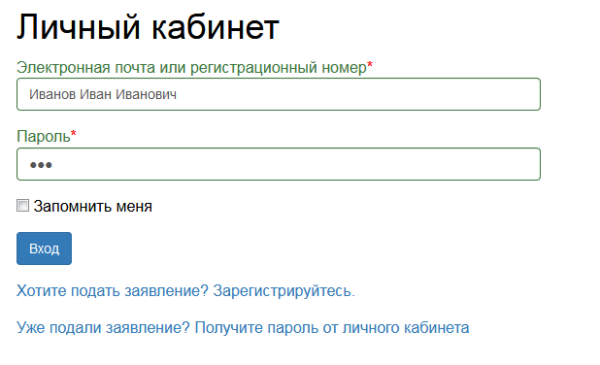

ФИО преподавателя

1. В открывшемся окне выберите категорию **ПРЕПОДАВАТЕЛЬ**

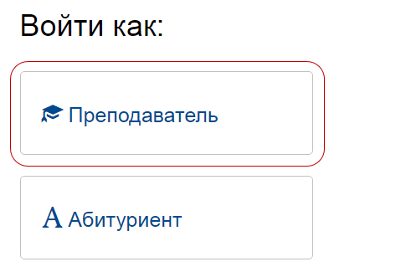

1. Вы перейдете на главную страницу личного кабинета преподавателя.

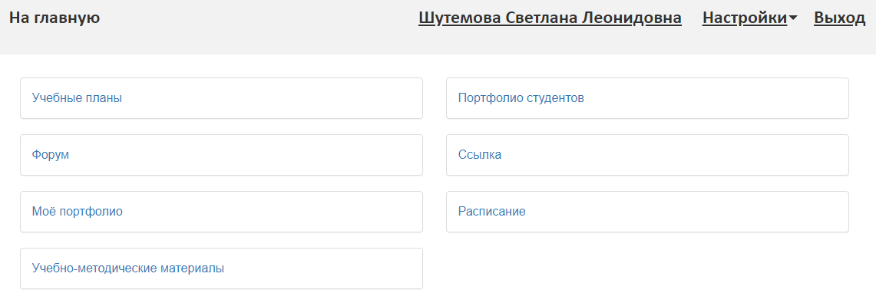

1. Рекомендуется при первом входе в личный кабинет сменить пароль. Для этого выберите пункт меню **Настройки →Сменить пароль**

В открывшейся форме введите новый пароль, с которым в дальнейшем Вы будете заходить в личный кабинет. Для завершения смены пароля нажмите кнопку **СОХРАНИТЬ**

1. Для проверки выполненных заданий зайдите в раздел **портфолио студента**



1. В открывшемся окне выберите **учебный план и фамилию студента**, работы которого планируете проверить, из выпадающего списка (фамилии студентов привязаны к учебному плану) и нажмите кнопку **Показать**

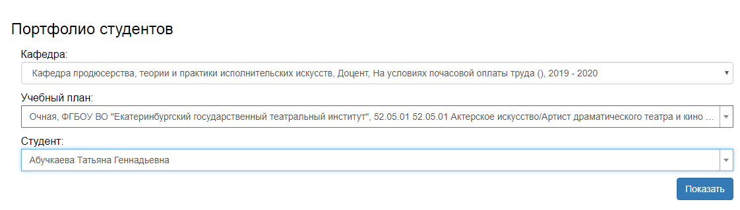

В открывшемся окне слева выберите раздел **Самостоятельная работа**

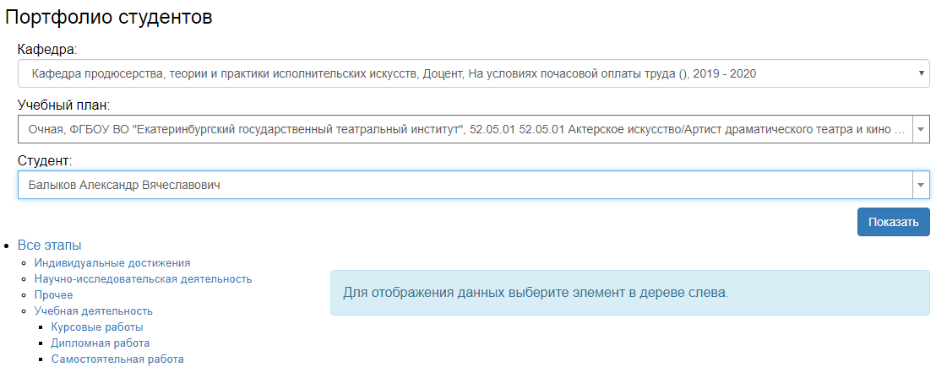

В правой части окна появится информация о размещённых студентом **выполненных работах**. Для скачивания размещенных материалов щелкните на ссылку в разделе **Файлы.**

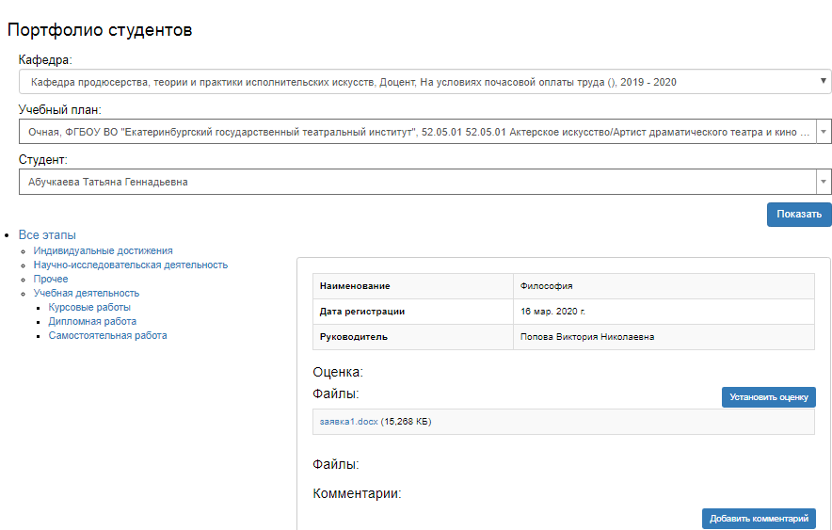

1. После изучения материала разместите оценку выполненного задания. Для этого нажмите кнопку **Добавить комментарий** и в открывшемся окне введите результат проверки, при необходимости короткие комментария к работе и нажмите кнопку **Добавить**

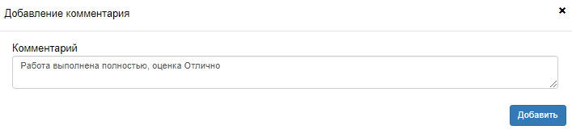

1. В результате в поле **Комментарии** появится запись о введённой оценке в **Портфолио студента** вашего личного кабинета и в личном кабинете студента в разделе Мое портфолио.

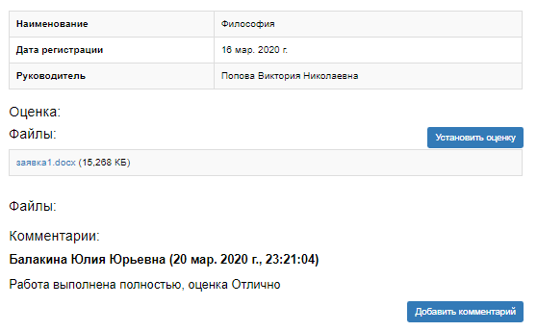

Важно! Оценку проверенных работ размещаем с помощью поля КОММЕНТАРИИ.

1. После завершения работы с личным кабинетом нажмите кнопку **Выход**.

По вопросам работы в личном кабинете обращайтесь по адресу [distant@egti.ru](mailto:distant@egti.ru) или по телефону 358-17-29.